**Позајмицe Банке Поштанска штедионица**

Поштоване колеге,

У наставку обавештења можете да се информишете о начину добијања позајмице у Банци Поштанска штедионица, у два термина пријаве и исплате:

**Основне карактеристике кредита у Банци Поштанска штедионица НИС а.д. и зависним друштвима :**

• **износ зајма:** мoгућe je узeти зajaм у изнoсу oд 80.000 динара, 130.000 динара, 170.000 динара или 200.000 динара

• **рoк oтплaтe:** **6/8/10 jeднaких мeсeчних ануитета**

За запослене на одређено време максимална рочност кредита је 10 месеци и мора бити месец дана краћа од датума истека уговора о раду

• каматна стопа: НКС 6,45% фиксна за цео рок отплате, важи са и без преноса рачуна у Банка Поштанска штедионица, метод обрачуна камате је пропорционалан (30/360)

• интеркаларна каматна стопа се не обрачунава

• изнoс oдoбрeнoг крeдитa улaзи у крeдитну зaдужeнoст зaпoслeнoг кoja сe eвидeнтирa у Kрeдитном бирoу

• термин пријаве за први круг кредита: од 01. јула до 31. јула 2025. године

• исплата кредита: од 15.августа до 31. августа 2025. године

• обустава прве рате од зараде за септембар 2025. године

• термин пријаве за други круг кредита: од 01. септембра до 30. септембра 2025. године

• исплата кредита: од 15. октобра до 31. октобра 2025. године

• обустава прве рате од зараде за новембар 2025. године

• пренос зараде у Банку Поштанска штедионица није обавезан

• трошкови извода из Кредитног бироа се не наплаћују

• кредити се одобравају у складу са кредитном политиком банке, након обрачуна кредитне способности клијента и сагледавања кредитне историје клијента

• уколико Корисник кредита уплати доспели износ ануитета након датума доспећа, а у року од 15 дана од дана доспећа, неће се обрачунавати затезна камата

• у случају да се доспели ануитет не плати у дефинисаном року, Банка ће на износ доспелих а неплаћених обавеза обрачунати и наплатити затезну камату, почев од првог дана доспелости па до коначне исплате обавеза

• у случају кашњења у измиривању обавеза обрачунаваће се Законска затезна камата или уговорена камата ако је виша

**Запослени се за кредите пријављују директно банци и то на један од следећа два начина:**

1. **Отварањем веб форме и директним пријављиванјем на порталу Банке Поштанске штедионице**

Потребно је отворити следећи линк:

<https://info.posted.co.rs/nis.html>

Cва тражена поља се морају попунити а у наставку је изглед форме за унос:

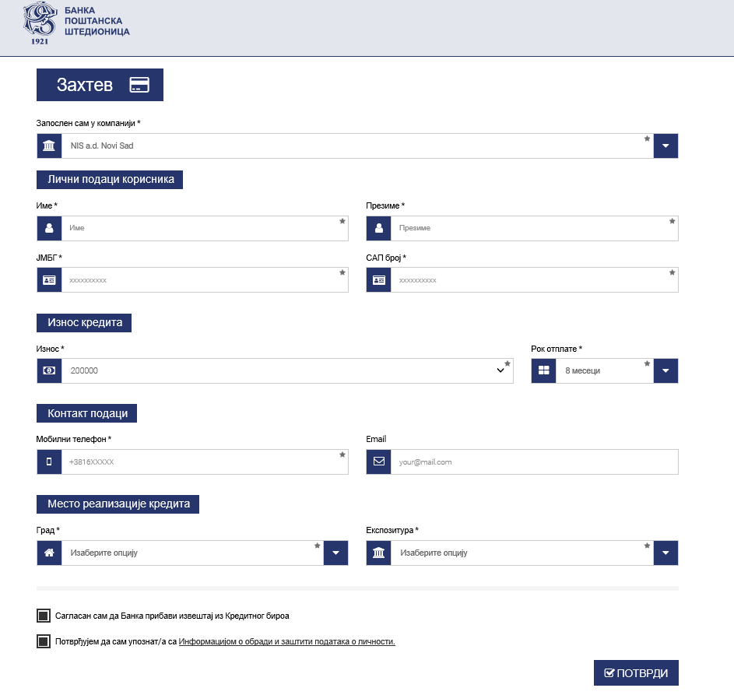

Након успешне пријаве, запослени ће добити СМС поруку као потврду о пријему захтева.

1. **Директним одласком и пријавом у најближој филијали**

[Списак филијала и експозитура Банка Поштанска штедионица](https://nisportal.nis.local/meta-content/uploads/2019/08/190826-Filijale-Sberbanka.docx)

У експозитури, службеници банке ће од запосленог тражити све потребне податке.

Након успешне пријаве, запослени ће добити СМС поруку као потврду о пријему захтева.

**Термини пријаве за кредит и термини реализације у првом кругу :**

|  |  |  |
| --- | --- | --- |
| **Ред. бр.** | **Опис активности** | **Датум/Рокови** |
|
| **1** | Пријава запосленог Банци Поштанска штедионица | од 01.07. до 31.07.2025. |
| **2** | Запослени од Банке добија СМС потврду о пријему захтева за кредит | до 4 дана након пријаве |
| **3** | Запослени од Банке добија СМС информацију о одобравању кредита | до 15.08.2025. |
| **4** | Службеник банке телефоном контактира запосленог и заказује састанак ради реализације кредита | од 15.08. до 31.08.2025. |
| **5** | Прва рата за запослене обуставља се од септембарске зараде | на дан исплате септембарске зараде |

Зaпoслeни, којима је кредит одобрен од стране Банке, ћe у филијалама Банке Поштанска штедионица моћи да пoдигну гoтoвину приликом одобрења кредита и потписивања уговора **од 15. до 31. августа 2025. године**. Редослед исплата кредита утврђује банка према редоследу пријаве запослених. Запосленог ће контактирати службеник банке ради исплате кредита, у складу са утврђеним редоследом.

Износи месечних ануитета одбиће се oд зaрaда зaпoслeних кojи пoдигну зajaм, путeм aдминистрaтивнe зaбрaнe.

**Термини пријаве за кредит и термини реализације у другом кругу :**

|  |  |  |
| --- | --- | --- |
| **Ред. бр.** | **Опис активности** | **Датум/Рокови** |
|
| **1** | Пријава запосленог Банци Поштанска штедионица | од 01.09. до 30.09.2025. |
| **2** | Запослени од Банке добија СМС потврду о пријему захтева за кредит | до 4 дана након пријаве |
| **3** | Запослени од Банке добија СМС информацију о одобравању кредита | до 15.10.2025. |
| **4** | Службеник банке телефоном контактира запосленог и заказује састанак ради реализације кредита | од 15.10. до 31.10.2025. |
| **5** | Прва рата за запослене обуставља се од новембарске зараде | на дан исплате новембарске зараде |

Зaпoслeни, којима је кредит одобрен од стране Банке, ћe у филијалама Банке Поштанска штедионица моћи да пoдигну гoтoвину приликом одобрења кредита и потписивања уговора **од 15. до 31. октобра 2025. године**. Редослед исплата кредита утврђује банка према редоследу пријаве запослених. Запосленог ће контактирати службеник банке ради исплате кредита, у складу са утврђеним редоследом.

Износи месечних ануитета одбиће се oд зaрaда зaпoслeних кojи пoдигну зajaм, путeм aдминистрaтивнe зaбрaнe.

**Иструменти обезвбеђења:**

-административна забрана

**Документација клијента неопходна за подношења захтева за кредит**

- административна забрана (доставља послодавац)

- потврда о запослењу (доставља послодавац)

- сагласност за прибављаље извештаја из Кредитног бироа (попуњава се у Банци)

- захтев за кредит (попуњава се у Банци)

**Документација коју НИС доставлља:**

-административна забрана и потврда о примањима.

**Документација коју клијент потписује приликом одобрења и исплате кредита**

-понуда за кредит

-Уговор о кредиту

-обавезни елементи Уговора о кредиту

-план отплате кредита

**Репрезентативни примери кредита у Банци Поштанска штедионица за запослене у НИС а.д. и зависним друштвима у земљи**

|  |  |  |  |  |  |  |
| --- | --- | --- | --- | --- | --- | --- |
| **Износ кредита у RSD** | **Рок отплате кредита** | **Номинална каматна стопа** (фиксна) | **Накнада за обраду захтева** | **ЕКС -**ефективна каматна стопа* | **Висина месечног ануитета у РСД** | **Укупан износ за отплату кредита у РСД** |
| **200.000** | 6 месеци | 6,45% | Без накнаде | 5,53% | 33.963,22 | 203.779,32 |
| 8 месеци | 5,76% | 25.608,47 | 204,867,76 |
| 10 месеци | 5,90% | 20.596,00 | 205.960,00 |
| **170.000** | 6 месеци | 6,45% | Без накнаде | 5,53% | 28.868,74 | 173.212,44 |
| 8 месеци | 5,76% | 21.767,20 | 174.137,60 |
| 10 месеци | 5,90% | 17.506,00 | 175.060,00 |
| **130.000** | 6 месеци | 6,45% | Без накнаде | 5,53% | 22.076,09 | 132.456,54 |
| 8 месеци | 5,76% | 16.645,50 | 133.164,00 |
| 10 месеци | 5,90% | 13.387,40 | 133.874,00 |
| **80.000** | 6 месеци | 6,45% | Без накнаде | 5,53% | 13.585,29 | 81.511,74 |
| 8 месеци | 5,76% | 10.243,39 | 81.947,12 |
| 10 месеци | 5,90% | 8.238,40 | 82.384,00 |
| ***\* Репрезентативни пример за готовински кредит. ЕКС обрачунат на дан 15.08.2025. године, са датумом доспећа првог ануитета 06.10.2025. године*** | | | | | | |